YAPE алгоритм обнаружения особых точек

Попов Сергей, 895 группа

# Введение

Для того, чтобы детектор особых точек был применим в мобильных и встраиваемых  
системах, на время, требуемое для обработки им изображения, накладываются строгие ограничения. В 2004 году Лепети и Фуа предложили очередной алгоритм определения особых точек, в качестве отличительной черты которого была заявлена высокая вычислительная эффективность, хорошая повторяемость особых точек при изменении точки обзора, а также способность алгоритма вычислять ориентацию особых точек [1].

# Принцип работы алгоритма

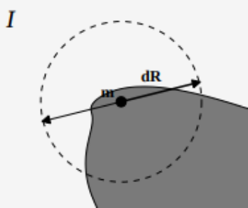

Рисунок 1. Иллюстрация принципа работы алгоритма YAPE.

Принцип работы YAPE основан на рассмотрении интенсивностей пикселей, лежащих на окружности с центром в точке, являющейся кандидатом в особые (Рисунок 1). А именно: точка считается особой, если ее вес - локальный экстремум и при этом на окружности с центром в данной точке и радиусом R не найдется двух таких диаметрально противоположных пикселей, что их интенсивности отличаются от интенсивности центрального пикселя меньше, чем на τ - порог различения двух интенсивностей. То есть пиксель изображения $m = \left(x;y\right)$ считается особой точкой, если

$∀α∈[0, π]: |I(m) - I(m + dR_{α})| > τ, |I(m) - I(m - dR_{α})| > τ$ (1), где

$dR_{α} = R \left(cos(α); sin(α)\right)$

$S(m)$ является локальным экстремумом, где

$S(m) = \sum_{α∈\left[0, π\right]}{}I(m-dR_{α})-2I(m)+I(m+dR_{α})≈LoG(m)$ (2)

Здесь

$R$– радиус детектора;

$I(p)$– непрерывная модель изображения;

$τ$– порог различения двух интенсивностей;

$LoG$– Лапласиан Гауссианы.

Поскольку алгоритм работает с дискретными изображениями, требуется сравнивать не только диаметрально противоположные пикселы, но также и их соседей, чтобы избежать откликов около краев (Рисунок 2). Высокая эффективность алгоритма достигается за счет построения дерева решений, с помощью которого делается обход окружности особой точки и быстро отсеиваются неподходящие варианты.

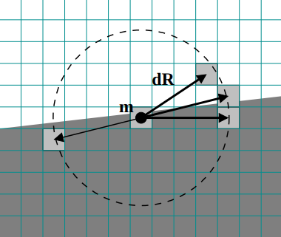

Рисунок 2. Обработка соседей диаметрально противоположных пикселов.

Ориентация особой точки при этом вычисляется следующим образом:

$α_{m}=argmax{}_{α∈\left[0;2π\right]}\left|I(m)-I(m+dR_{α})\right|$ (3)

Как и во многих других детекторах, Yape зачастую находит несколько особых точек в небольшой окрестности. Абсолютные значения, вычисляемые с помощью формулы (2), используются для ранжирования найденных близко расположенных друг ко другу особых точек.

# Заключение

Таким образом, алгоритм Yape позволяет эффективно детектировать особые точки и их ориентацию. Пример работы алгоритма можно увидеть на Рисунке 3.



Рисунок 3. Пример работы алгоритма Yape.

Однако алгоритм не лишен недостатков, одним из которых является отсутствие инвариантности к освещенности сцены [2].

# Список литературы

1. Towards Recognizing Feature Points using Classification Trees; Vincent Lepetit, Pascal Fua; September 15, 2004
2. Модификация алгоритма YAPE для изображений с большим разбросом локального контраста; А.С. Лукоянов, Д.П. Николаев, И.А. Коноваленко; 2018